Ar Scoil

ceacht ceisteanna fadhb cuimilteoir

deacrachtaí rialóir freagra múinteoir

teachtaireacht comhairle

Cuir isteach na focail chearta thíos.

- Tharraing mé líne dhíreach leis an _______________.
- Chuir an múinteoir ceist orm ach ní raibh a fhios agam an _______________.
- “Tá a fhios agam na freagraí do na _______________,” arsa an gasúr cliste.
- Bíonn _______________ mata againn céad rud ar maidin.
- Bíonn _______________ agam leis an mhata gach lá.
- Rinne mé meancóg ach chuimil mé é amach le ____________.
- Bhí ______________ agam ach chuidigh an múinteoir liom.
- D’iarr an múinteoir orm _______________ a thabhairt don phríomhoide.
- Ní raibh a fhios agam an dóigh leis an obair a dhéanamh agus thug mo chara __________________.
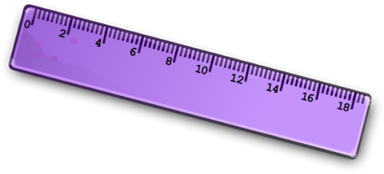
- Tá an ______________ s’againn iontach cuidiúil ar fad.

